
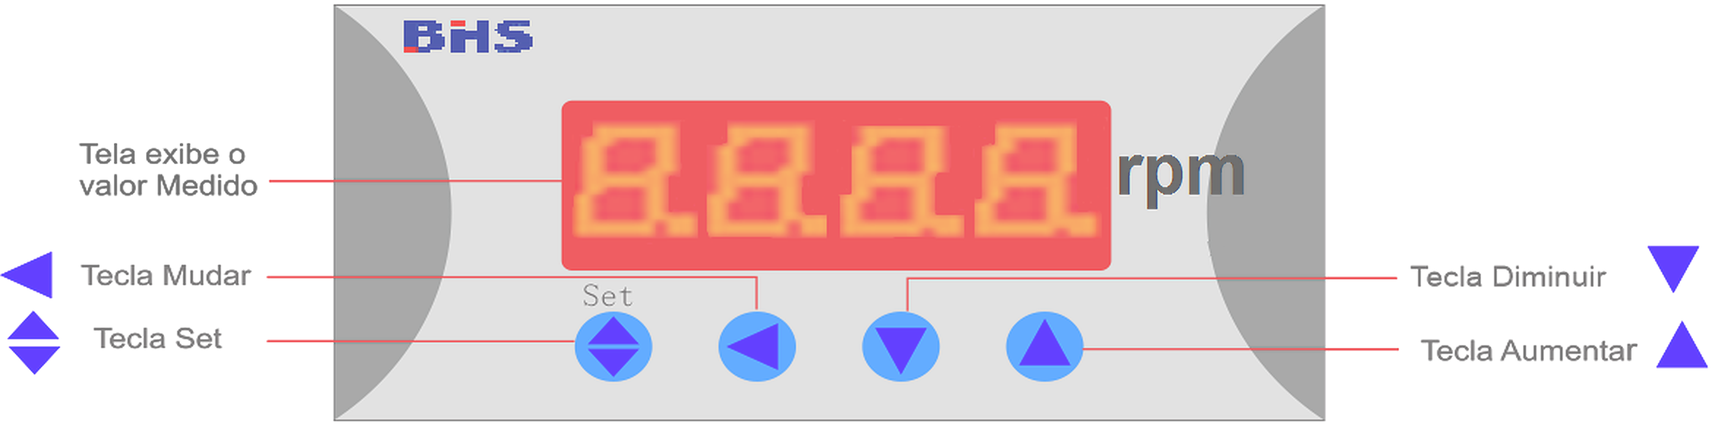
MATERIAIS ELÉTRICOS PARA AUTOMAÇÃO INDUSTRIAL EM BAIXA TENSÃO
Pag. 1
BDI-E (0~30mA)
RPM Digital
Manual de Operação - U14.7
BDI-E (0~30mA) - RPM Digital
Pag. 2
Geral
O aparelho de rpm digital é usado na medição de rotação em tempo real do circuito elétrico.
Características
Faixa de medição: 0 ~ 9999 rpm
Precisão: 0,5
Frequência do sinal de entrada ca: 45 ~ 65Hz
Taxa de amostragem: 1,5 vezes
Consumo de energia no circuito de entrada: < 0,5VA
Alimentação auxiliar: 110Vca ou 220Vca (consumo < VA)
Indicação de erro: - valor maior: o display mostra ¯¯¯¯
- valor menor: o display mostra ....
Ambiente de trabalho: locais livres de gás e poluição
Temperatura: -10 ~ 50 °C
Umidade: ≤ 85% UR
Descritivo das Teclas
SET
No display de medição, ele entra no modo de programação pressionando a tecla SET por 2 s (entra diretamente somente
quando codE = 0 (padrão)); caso contrário, é necessário inserir a senha correta para inserir o código de programação.
No modo de programação, pressionar a tecla SET uma vez pode alternar para o próximo menu.
Pressionar esta tecla por 2s pode sair do modo de programação.
SHIFT
No modo de exibição de medição, é possível visualizar a versão do software pressionando a tecla SHIFT por 2s.
No modo de programação, pressionar a tecla SHIFT uma vez move o cursor para a esquerda.
Pressionar esta tecla por 2s retorna ao menu anterior.
DOWN (PARA BAIXO)
No modo de programação, pressionar a tecla PARA BAIXO uma vez diminuirá os valores dos parâmetros do menu.
UP (PARA CIMA)
No modo de programação, pressionar a tecla PARA CIMA uma vez aumentará o valor do parâmetro do menu.
No modo de programação, ele retornará automaticamente ao modo de exibição de medição se não houver operação de tecla
por mais de 120s.
Reservamos o direito de alterar as características e especificações sem prévio aviso.
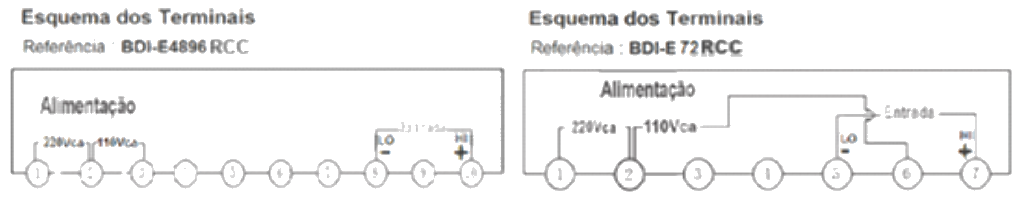
BDI-E (0~30mA) - RPM Digital
Pag. 3
Parâmetros de programação
Instalação e conexão
Referências: dimensões; formas e recortes (mm)
Modo de instalar
Selecione o instrumento a ser utilizado e faça o recorte correspondente, de acordo com as dimensões da tabela acima; o
aparelho deve ser embutido no furo existente, juntamente com as duas peças encaixadas nas ranhuras do instrumento
para a correta fixação, devendo ser pressionadas com as mãos.
Descrição fiação e terminal
Atenção: confirmar se o esquema de ligação do manual é o mesmo que está na etiqueta do aparelho.
Alimentação: fonte auxiliar confiável em 110/220V ± 10% (ca).
Entrada: HI representa “+” porta de entrada de sinal em (cc); LO representa “-” da porta de entrada de sinal em (cc).
Reservamos o direito de alterar as características e especificações sem prévio aviso.
Código | Parâmetro | Faixa | Descrição
dP | Posição do ponto decimal  dP | 0, 1, 2, 3 | dP é usado para definir a posição do ponto decimal:  - Se dP=0, não há ponto; o formato de visualização é: XXXX  - Se dP=1, o ponto está na casa das dezenas; o visual é: XXX.X  - Se dP=2, o ponto está na casa das centenas; o visual é: XX.XX  - Se dP=3, o ponto está na casa do milhar; o visual é: X.XXX
inPH | Valor do Limite Superior  inPH | -9999~9999 | inPH: define o valor de visualização correspondente ao limite superior da entrada.  inPL: define o valor de visualização correspondente ao limite inferior da entrada.  Exemplo de configuração: a entrada é em DC de 4 ~ 20mA, display 0.00 ~ 50.00  Set: dP=2; inPH=50.00; inPL=0.00
inPL | Valor do Limite Inferior  inPL | -9999~9999
Scr | Tela de blindagem de entrada zero | 0,4 ~ 10% | O medidor irá mostrar um dígito (não 0), mesmo sem a entrada de sinal, por causa de perturbações externas, temperatura, envelhecimento de componentes, ou outro motivo; é por configuração do menu "Scr" (padrão 5%).

Referências | Formato L x A | Frontal Largura | Frontal Altura | Caixa Largura | Caixa Altura | Caixa Profundidade | Recorte Largura | Recorte Altura
BDI-E4896RCC | 96 x 48 | 96 | 48 | 90 | 44 | 100 | 92 | 45
BDI-E72RCC | 72 x 72 | 72 | 72 | 66 | 66 | 80 | 67 | 67

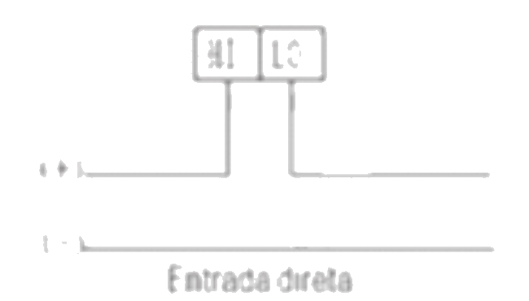
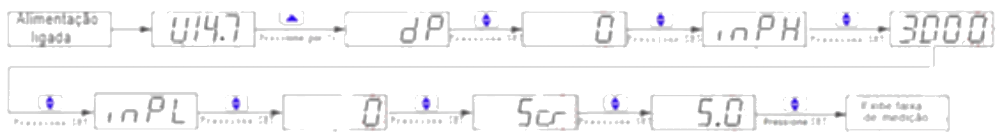
BDI-E (0~30mA) - RPM Digital
Pag. 4
Esquema de Ligação
Programação
*Configuração do fluxograma (nota: quando o círculo estiver piscando, você pode modificar os números pressionando a tecla ▲
e ▼; mudar a posição pressionando a tecla ◄ quando estiver cintilando).
A especificação de fábrica é "entrada (CC) de 4~20mA, o display 0.00~50.00". Se o usuário pretende alterar a especificação
de "entrada (CC) de 4~20mA, o display -20.0~20.0", configurar a posição decimal "dP=1" e alterar a escala de medição de
visualização "inPH=20.0", "inPL=-20.0".
Cuidados
- Confirmar se a fonte de alimentação de entrada do instrumento é confiável e se a fiação que interliga os terminais está correta
antes da energização do aparelho.
- O instrumento deve ser aquecido por 15 minutos para garantir a precisão da medição.
- O instrumento não deve ser batido, derrubado e vibrar excessivamente, e o ambiente onde será instalado deve atender aos
requisitos técnicos (temperatura, ar seco não corrosivo e umidade relativa).
Embalagem e Armazenamento
O instrumento e acessórios com embalagem devem ser mantidos em ambiente fresco, seco e livre de ar poluído e corrosivo,
com a temperatura inferior a +70°C e acima de -40°C, e umidade relativa ≤ 85% UR.
Reservamos o direito de alterar as características e especificações sem prévio aviso.
Contato Tel: (11) 2081-8168
WhatsApp / vendas: (11) 98324-0256 ; (11) 98368-0032
Email: comercial@bhseletronica.com.br
www.bhseletronica.com.br
BDI-E...RCC_ rev.abr25

